附件2
学业水平测试报名指南
（2022级）
推荐使用浏览器：IE9及以上，谷歌51.0及以上、火狐43.0及以上
直接输入网址：http://xpujxjy.sccchina.net/
或百度进入西安工程大学继续教育学院官网
1、点击网络教学平台
2、输入账号用户名密码登录
（用户：学号，密码：身份证后六位）
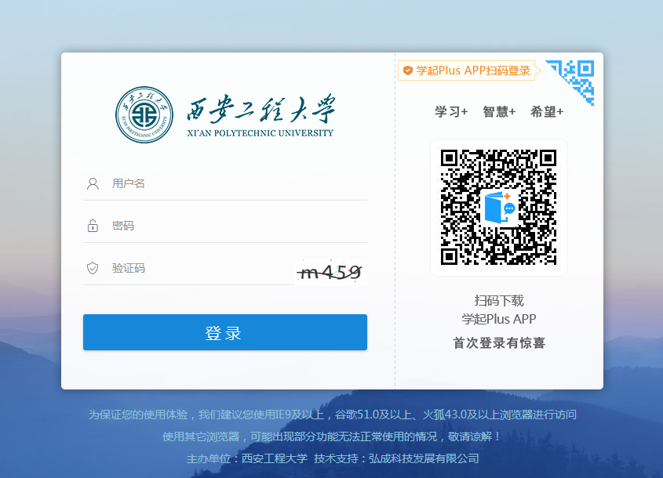
3、点击上方“学位”选项
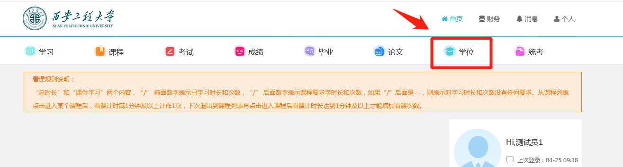
4、按照需求选择“学位外语报名”“学位课程报名”
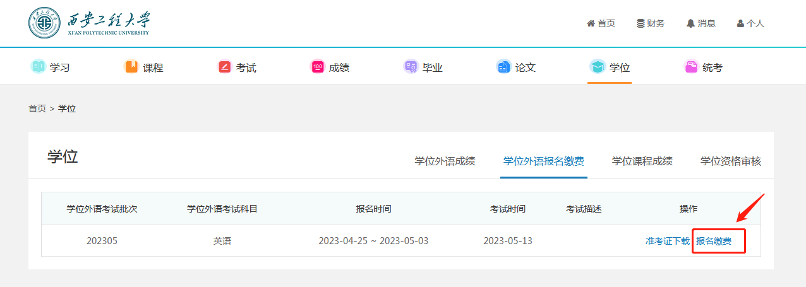

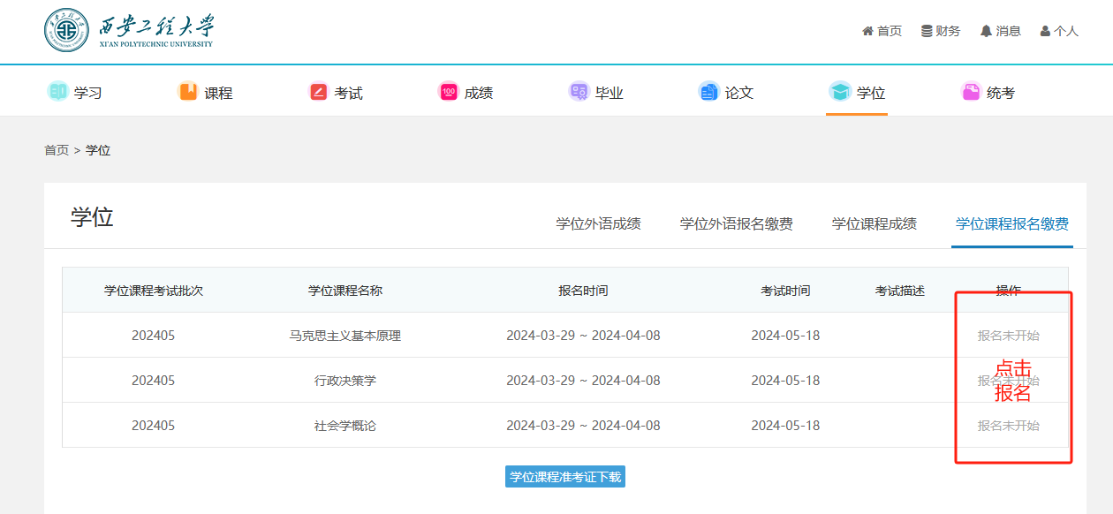
本次平台操作仅供“学位外语”“学位课程”报名及准考证发放，费用缴纳以函授站通知为准。

